Hulp bij het onderzoek van een (vlakke) kromme
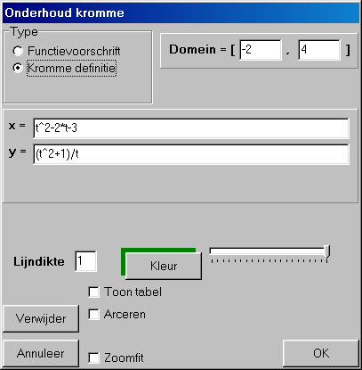
Beschouw de kromme

K:

Gevraagd wordt de kromme te onderzoeken en de grafiek te tekenen.

Op de berekeningen bij dit onderzoek gaan we nu niet verder in. Wel vragen we het programma, de grafiek te tekenen.

Kies nieuw, vlakke meetkunde, leeg ruitjesblad.
Geef de kromme op: bewerken, functies en krommen, onderhoud, en voeg de kromme toe:

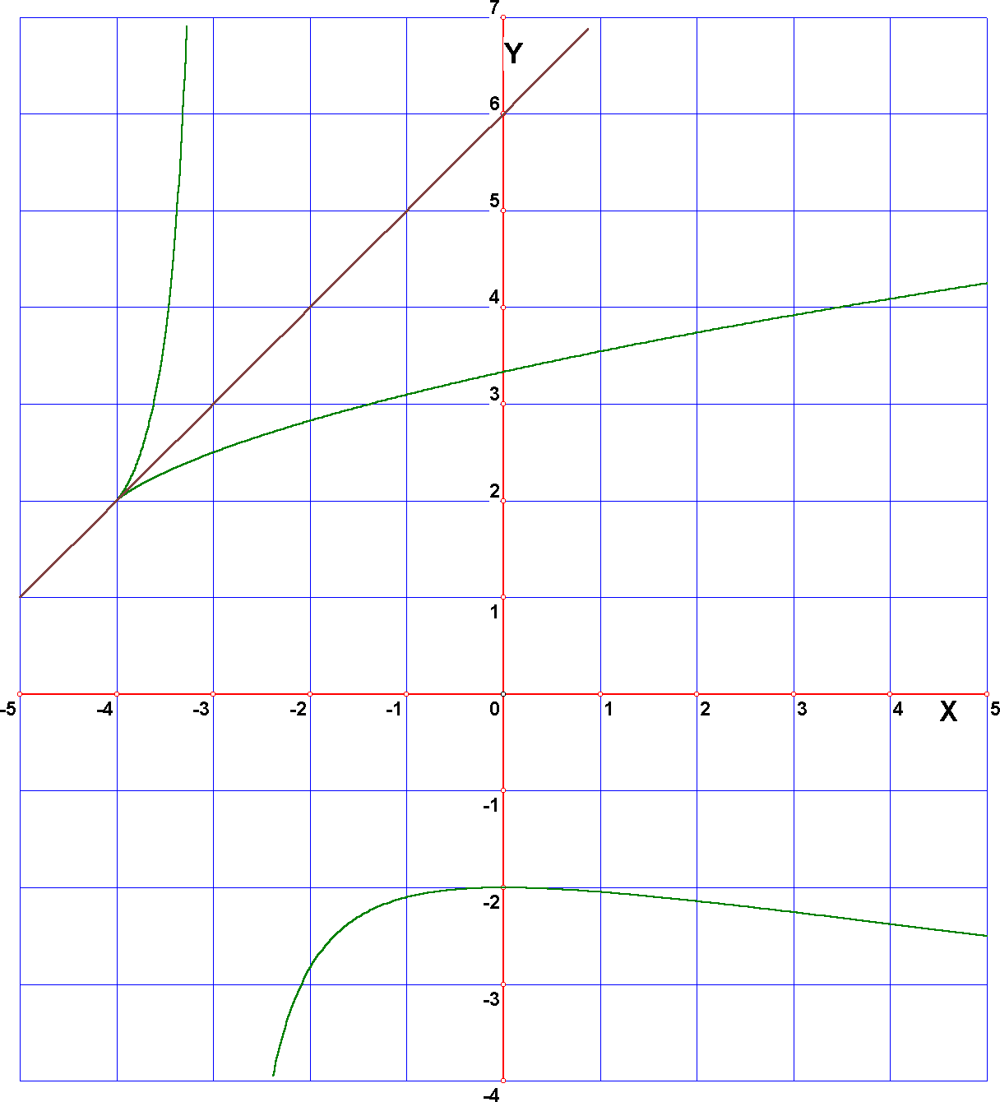
Kies een geschikt assenstelsel (x van –5 tot 5, y van –4 tot 7) en je krijgt de tekening hiernaast.

Bepaling keerpunt met raaklijn

Hiernaast is alvast de raaklijn in het keerpunt (-4,2) toegevoegd. Deze raaklijn kun je zelf rekenkundig bepalen en invoeren (bewerken, lijnonderhoud, hele lijn toevoegen, door middel van vergelijking), of door het programma automatisch laten tekenen. In dat geval is allereerst het tijdstip t nodig, dat het keerpunt oplevert. Kies hiertoe bewerken, functies en krommen, bewegend onderzoek, punten op grafiek.
Ergens op de grafiek verschijnt een punt, met de erbij behorende t-waarde. Tevens kun je onderaan op de statusbalk de coördinaten van dit punt volgen.
Beweeg nu met de muis op en neer.
Je mag ook de cursortoetsen gebruiken of de + en – toets. Maar dan moet je eerst de toetsenbordcontrole overbrengen op de tekening. Dit doe je door lukraak ergens op de figuur met de linker muisknop te klikken.
Het punt beweegt op de kromme. Wandel nu naar het keerpunt toe. Je krijgt dan een idee van de erbij behorende t-waarde: .

Nu gaan we de raaklijn laten tekenen bij deze t-waarde. Kies bewerken, lijnonderhoud, hele lijn toevoegen, raaklijn aan grafiek van een kromme. Vul de t-waarde 1 in, en de raaklijn wordt getekend!
Je kunt de vergelijking van deze raaklijn opvragen: berekeningen, vergelijking van een lijn. Of je klikt met de rechter muisknop op de lijn en kiest bij het popupmenu de lijnvergelijking. Resultaat: y = x + 6 (of een omgeschreven vorm hiervan zoals x- y = -6).

De bepaling van deze raaklijn kan ook anders. Kies functies en krommen, bewegend onderzoek, helling en raaklijn. Er verschijnt ergens een bewegend punt op de grafiek, met de raaklijn aan de kromme in dat punt. Je kunt weer met muisbewegingen (of het toetsenbord; zie rode tekst op vorige pagina) dit punt de kromme laten doorlopen. Op de statusbalk kun je de vergelijking van de raaklijn en de coördinaten van het punt aflezen. Verplaats het punt richting keerpunt, en de raaklijn, althans een benadering ervan, wordt duidelijk.

Bepaling van het punt met horizontale raaklijn

Kies bewerken, functies en krommen, bewegend onderzoek, helling en raaklijn. Verplaats het punt met muisbewegingen naar de positie waar de raaklijn horizontaal lijkt. Probeer de meebewegende raaklijn horizontaal te krijgen. Als informatie krijg je dat dit (ongeveer) optreedt in het punt (0, -2) op tijdstip t = -1.

Bepaling van het asymptotisch gedrag

Kies bewerken, functies en krommen, bewegend onderzoek, punten op grafiek. Onderzoek de t-waarden waar de grafiek van het papier afloopt. Je krijgt dan een indruk van de volgende limieten:

De eerste twee limieten geven aan dat de lijn x = -3 asymptoot is van de kromme.

Resumé

Door de kromme te doorlopen krijg je een indruk op welke tijdstippen een bijzonderheid optreedt. Je krijgt informatie over
- het gedrag van de raaklijn (keerpunten, horizontale of verticale raaklijnen);
- bij welke t-waarden de kromme naar zijn asymptoot nadert (de limieten);
- bij symmetrie-bewijzen moet je beginnen met t-waarden te zoeken van punten die elkaars beeld zijn;
- het schatten van snijpunten
Aan de ene kant kun je dit gebruiken om een kromme onderzoek na te kijken. Anderzijds kan het helpen, specifiek gedrag te bestuderen, wanneer je er alleen met berekeningen niet uit komt.

